НОД в подготовительной группе
Тема: Кровь и кровеносная система.
Задачи:
- Дать знания о работе кровеносной системы (сердце, вены, артерии).
- Познакомиться с понятиями сосуды, капилляры.
- Раскрыть значение клеток крови для организма.
- Формировать у детей понятие о правильном здоровом образе жизни.
- Развивать любознательность, умение мыслить логически, рассуждать.
Оборудование: два шприца, 2-х и 3-х литровая банка, спринцовка. Тазик или чашка. Банка соленых помидор черри. Лист бумаги на каждого ребенка, цветные карандаши.
Ход занятия:
- Приходилось ли вам порезаться или уколоться?
- Что при этом вы чувствовали?
- А кто-нибудь поранился до крови?
- Какого цвета кровь? (красная)
- В этом легко убедиться. Поднесите плотно сжатые пальцы к глазам и посмотрите на свет. Что вы видите? Тело светится красноватым светом. Это через кожу виден красноватый оттенок крови.
- Ее у нас в организме достаточно много. У каждого из вас 2-3литра крови. Это вот такая трехлитровая банка (показ банки с кровью). А у мамы побольше, а у папы примерно две такие банки крови.
Сосуды
- Кровь жидкая?
- Почему она не выливается? Потому что течет под кожей по трубочкам. Они называются - сосуды (вместе, хором). Сосуды бывают толстые как карандаш, потоньше и совсем тоненькие, как волосок.
- Я нарисую (показ на листе на фигуре человека).
- Смотрите, толстые сосуды разделяются на тонкие. Ветвятся, как веточки деревьев. А эти сосуды на более мелкие. А самые маленькие сосуды, тоньше волосинки, называются капилляры (хором, вместе).
- На нашем теле везде проходят сосуды, капилляры (на голове, на шее). Они пронизывают все тело. Если бы мы сверху не были покрыты кожей, то мы бы увидели, как много сосудов. (показ таблицы «Кровеносная система»).
Опыты с руками
- Давайте найдем крупные сосуды у себя? Положите руки ладонями вверх. Через кожу увидим синеватые жилочки. Что это? (сосуды).
- Поищите сосуды на шее соседа. Видите сосуды?
- Мы видим крупные сосуды или мелкие? (крупные)
- А как доказать, что есть мелкие - капилляры? Положите руки на стол, ладонями вниз. Какого цвета пальцы и ногти? (розоватые). Теперь сильно надавите пальцами на стол. Как изменился цвет? (Побелели).
- Почему? Передавливаем мелкие сосуды- капилляры, кровь не поступает в тот участок, где надавили. Это кровь окрашивает кожу в розовый цвет. (Еще раз надавите).
Опыт со шприцем
- Вспомните, когда вы поранились, кровь текла или выступили капли?
- Почему иногда капля, а иногда сильно течет кровь? Если накололи капилляр - то капелька крови, поранили сосуд - течет кровь.
- Хотите это увидеть? (Приглашаю к столу со шприцем. Объясняю: иголка-капилляр. Наполняю шприц «кровью», надавливаю, выступает капля. Убираю иголку-капилляр, получается сосуд- кровь течет).
- Что будет, если кровь вытечет вся? Человек умрет. Надо быть осторожным, избегать наколов и порезов.
- А если порезались и выступила кровь, что делать? Нужно обратиться за помощью ко взрослому.
- А если кровь течет сильно, не останавливается? Нужно вызвать скорую помощь.
- Какой номер? – 03! (вместе, хором).
Ребята, кто скажет, где находится у нас сердце?
Чтобы его лучше услышать, давайте дадим нашему организму нагрузку.

Физминутка
Раз, два, три, четыре, Раскрывайте руки шире.
По сосудам кровь течет, Быстро, быстро круглый год.
И в ногах сосуды есть, Я могу на них присесть.
Есть сосуды и в ладошках, Я похлопаю немножко.
Наверх посмотрим: «Ах!» Капилляры есть в глазах.
Закрываем, открываем, Закрываем, открываем
И немножко поморгаем. Головою покачаем
Занятие дальше продолжаем.

Как вы думаете, кровь стоит в сосудах или движется? Движется.
- Что заставляет ее двигаться? Сердце. Сердце - мощный насос. Как насос сердце перекачивает кровь, толкает ее по сосудам.
А какого размера сердце? Кулачок. Сожмите кулачок, прижмите к груди, вот такое у вас сердце. А у меня вот такое. Сравните кулачки. У кого самое большое по размеру сердце? Вы растете и сердце растет.
А как сердце толкает кровь по сосудам? Сожмите кулачок, расслабьте, сожмите кулачок, расслабьте. Вот так работает сердце, толкает кровь.
Опыт со спринцовкой
Это спринцовка. Я набрала в нее «кровь». Пусть это будет сердце. А это крупный сосуд, идущий от сердца. У сердца есть отверстие, сердце сжимается, отверстие открывается, мы слышим - тук. Сердце вытолкнуло порцию крови. Еще – тук - еще толкнуло порцию крови. Когда открывается отверстие - слышим тук. (как дверь)
Хочу пригласить Вас в маленькое путешествие по двум большим рекам. Посмотрите на плакат.
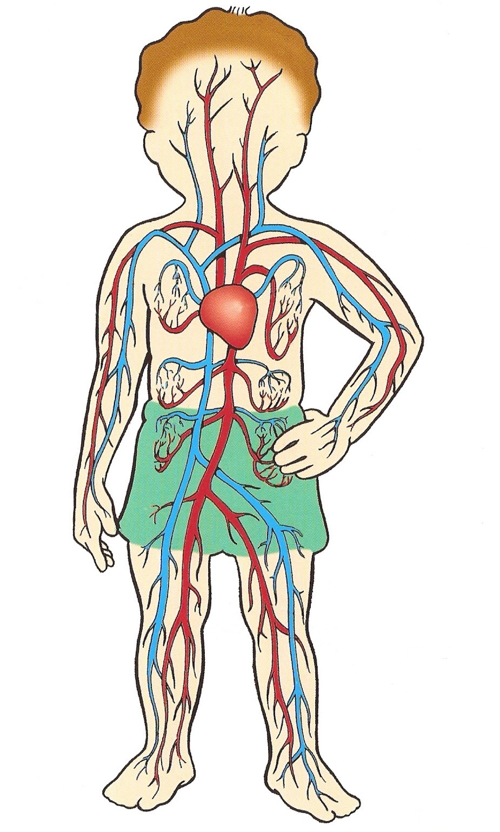
-Главный порт у нас "Сердце”. Одна река красного цвета течет вниз от порта "Сердце" до маленькой станции "Пальчики”, Эта река несет кислород всем клеточкам, называется она "Артерия". Повторите.
-Другая река, синего цвета, течет она от станции "Пальчики" к порту "Сердце" и несет отработанный клеточками газ - углекислый, поэтому речка становится другого цвета и называется «Вена». Повторите.
Вода в этих речках не простая, а живая, называется она - кровь.

А из чего состоит кровь?
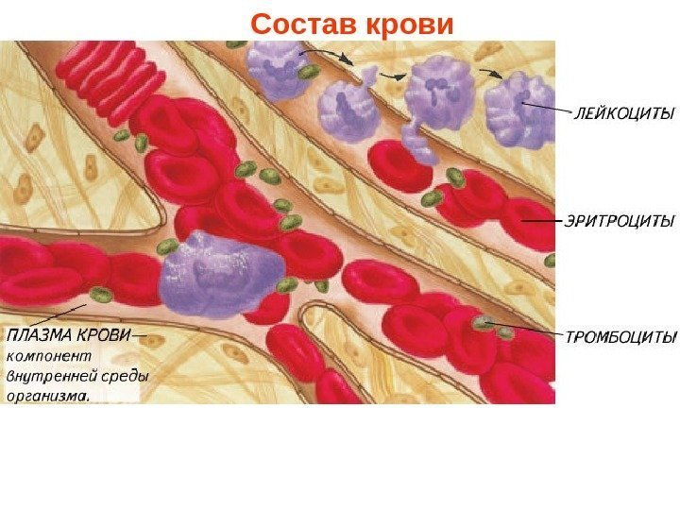
(Во время рассказа предлагаю детям нарисовать кровеносный сосуд и изобразить в нем клетки крови).
Кровь состоит из плазмы. Может быть вы её видели? Если, например, обдерешь коленку, то заметишь, как из царапины вытечет какая-то желтоватая жидкость. Это и есть плазма. В ней содержится много необходимых нам веществ. Плазма удаляет из наших тканей все вредные вещества. Плазма переносит их в почки, там они превращаются в мочу и выводятся вместе с ней из организма.
- Еще в нашей крови есть красные кровяные клетки. Они переносят от легких ко всем остальным тканям кислород, а от тканей к легким – углекислый газ. Делая вдох, мы набираем в себя кислород из воздуха, а при выдохе избавляемся от углекислого газа, поступившего из тканей. (Все вдохнули, задержали дыхание, выдохнули).
- А еще в нашей крови есть белые кровяные клетки-лейкоциты. Их меньше, чем красных, тем не менее, для нас они чрезвычайно важны. Эти клетки борются с инфекциями и болезнями: убивают бактерии и вирусы, которые проникают в организм во время болезни. Без таких клеток справиться с инфекцией было бы очень трудно. Итак, вы запомнили, что лейкоциты – это клетки, которые борются с микробами.
Желтые клетки крови (тромбоциты) обеспечивают свертываемость. Кровь сама без посторонней помощи останавливает небольшие кровотечения.
Ребята, как вы думаете, каких клеток в кровеносных сосудах больше? (эритроцитов, поэтому она и красная).

Предлагаю детям рассмотреть банку красных соленых помидор черри.
Ребята, на что это похоже? Проводим сравнительный анализ состава крови с содержимым банки.

И так, как же работает кровь?
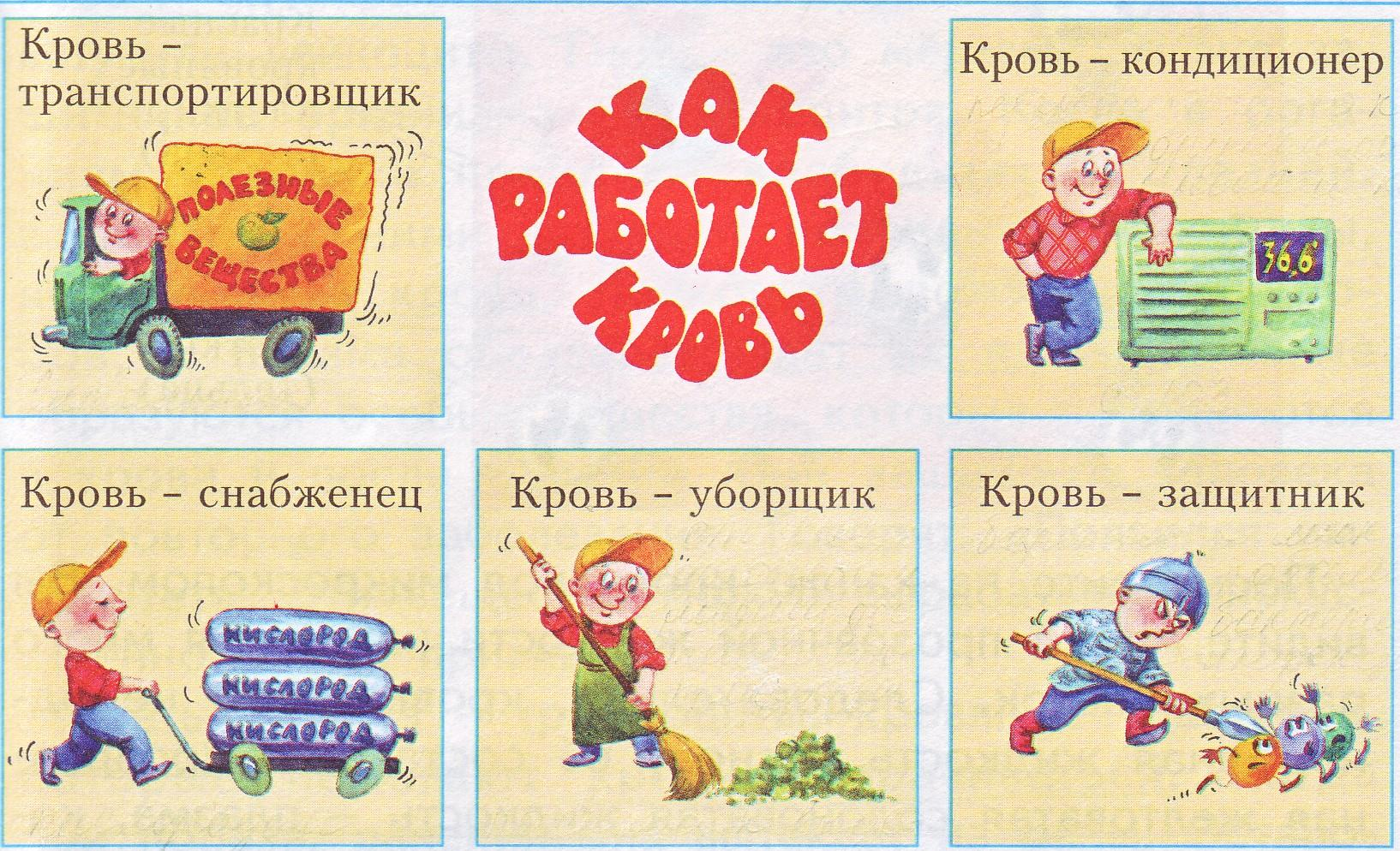
- Кровь – транспортировщик. Как вы это понимаете?
- Кровь – снабженец. Как вы это понимаете?
- Кровь – уборщик. Что это значит?
- Кровь – защитник. Что это значит?
- Кровь – это живая вода нашего организма?

- Как вы думаете, мы можем помочь нашей крови оставаться сильной? 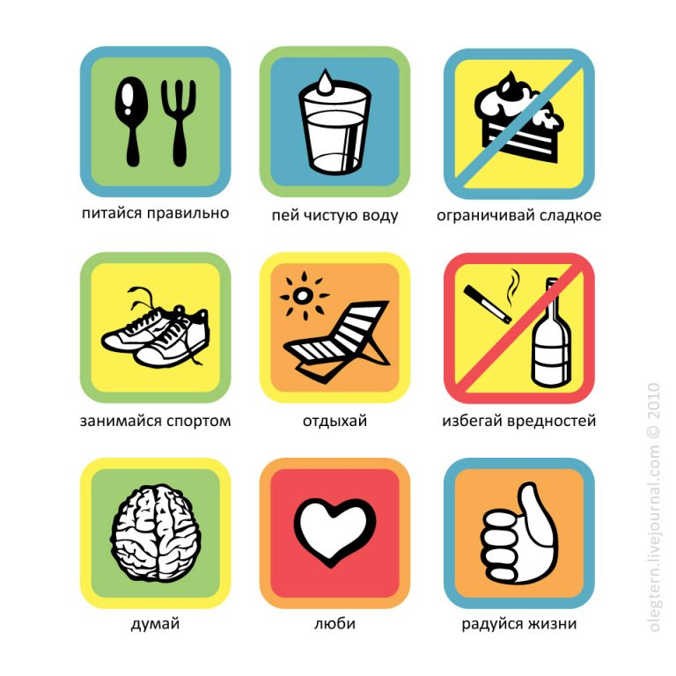
Я буду ставить карточку, а вы попробуйте догадаться, что надо делать, чтобы кровь была сильной, а ваш организм здоровым.
Я хочу, чтобы вы это запомнили на всю жизнь и были здоровы.
«Здоровому всё здорово».

